ИНСТИТУТ ИНФОРМАЦИОННЫХ ТЕХНОЛОГИЙТ БГУИР

**ОСНОВЫ ПРОЕКТИРОВАНИЯ БАЗ ДАННЫХ**

**Отчет по лабораторной работе № 2**

Выполнил: слушатель 80333 группы, Патрусова Марианна Игоревна

МИНСК – 2020

ЗАДАНИЕ:

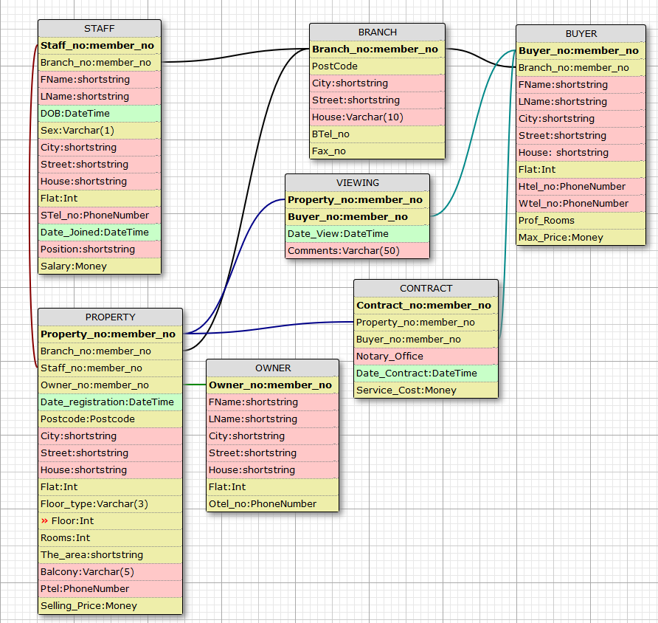Для выполнения используйте схему БД

1. Создать базу данных DreamHomeФИОСтудента (написать запрос).
2. Создайте с помощью команды sp_addtype пользовательский тип данных для номера телефона:

|  |  |  |
| --- | --- | --- |
| **Имя пользовательского типа** | **Стандартный тип**  **данных** | **Описание данных** |
| PhoneNumber | char | Строка из 17 символов |

1. Создайте с помощью настроек MS SQL Server Management Studio пользовательский тип данных:

|  |  |  |
| --- | --- | --- |
| **Имя пользовательского**  **типа** | **Стандартный тип данных** | **Length** |
| shortstring | varchar | 20 |

4. Для базы данных DreamHome создайте таблицы ***STAFF*** и ***PROPERTY*** c помощью запросов. При создании таблиц определите первичные ключи (поле ***Staff_no*** таблицы ***STAFF***, поле ***Property_no*** таблицы ***PROPERTY***). При создании таблиц для таблицы ***STAFF*** задайте необязательность значения внешнего ключа *Branch_no*, а для таблицы ***PROPERTY*** – обязательность или необязательность значений внешних ключей: ***Branch_no*** (Branch_no member_no NOT NULL), ***Staff_no*** (Staff_no member_no NOT NULL), ***Owner_no*** (Owner_no member_no NOT NULL).

5. С помощью SQL-команд задайте ограничение FOREIGN KEY для таблиц STAFF и PROPERTY. Предусмотрите каскадное изменение значения Staff_no в таблице PROPERTY при изменении значения этого поля в таблице STAFF.

6. Таблицу VIEWING создайте с помощью SQL -команд. При создании таблицы VIEWING определите два внешних ключа (поля Property_no, Buyer_no) и ограничение PRIMARY KEY (первичным ключом будет набор из этих двух полей).

7. Добавьте ограничения на ввод цифровых значений в поле Rooms таблицы PROPERTY и в поле Sex (разрешить ввод символьной информации: M(м) мужской, Ж(ж) женский) таблицы STAFF с помощью дизайнера ограничений и SQL -команд соответственно.

8 Задайте стандартное значение (значение по умолчанию) “T” для поля Ptel таблицы PROPERTY одним из способов.

9. Для полей FName, Position таблицы STAFF, создайте индекс c помощью дизайнера индексов.

10. Для поля Date_View таблицы VIEWING создайте индекс c помощью дизайнера индексов.

11. Создайте таблицу CONTRACT для базы данных DreamHome.

1. **Создание базы данных.**

Запрос:

create database DreamHomePatrusova;

use DreamHomePatrusova;

Результат:

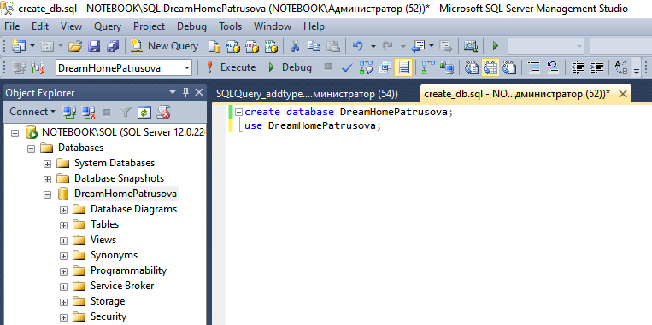

1. **Добавление пользовательских типов.**

Запрос:

exec sp_addtype postcode, 'char(6)', null;

exec sp_addtype member_no, 'smallint';

exec sp_addtype shortstring, 'varchar(20)';

exec sp_addtype phone_number, 'char(17)';

Результат:

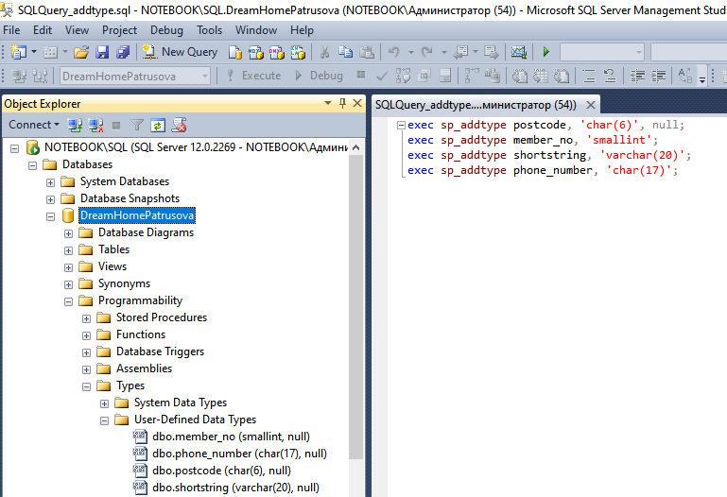

1. **Создание таблиц.**

Запросы:

Создаем таблицу OWNER.

CREATE TABLE OWNER

(Owner_no member_no IDENTITY(1,1) NOT NULL,

FName shortstring NOT NULL,

LName shortstring NOT NULL,

City shortstring NOT NULL,

Street shortstring NOT NULL,

House NCHAR(6) NOT NULL,

Flat SMALLINT NULL,

Otel_no phone_number NULL);

Добавляем первичный ключ.

ALTER TABLE OWNER

ADD CONSTRAINT PK_Owner PRIMARY KEY

NONCLUSTERED(Owner_no)

Создаем таблицу BRANCH.

CREATE TABLE BRANCH

(Branch_no member_no IDENTITY(1,1) NOT NULL,

Postcode postcode NULL,

City shortstring NOT NULL,

Street shortstring NOT NULL,

House NCHAR(10) NOT NULL,

Btel_no phone_number NOT NULL,

Fax_no phone_number NULL);

Добавляем первичный ключ.

ALTER TABLE BRANCH

ADD CONSTRAINT PK_Branch PRIMARY KEY

NONCLUSTERED(Branch_no)

Создаем таблицу BUYER с первичным и внешним ключом, каскадным обновлением и проверкой телефонных номеров.

CREATE TABLE BUYER

(Buyer_no member_no IDENTITY(1,1) NOT NULL PRIMARY KEY,

FName shortstring NOT NULL,

Lname shortstring NOT NULL,

City shortstring NOT NULL,

Street shortstring NOT NULL,

House NCHAR(6) NOT NULL,

Flat SMALLINT NULL,

Htel_no phone_number NULL,

Wtel_no phone_number NULL,

Prof_Rooms tinyint NOT NULL,

Branch_no member_no NOT NULL,

Max_Price money NOT NULL

CONSTRAINT FK_Branch_no FOREIGN KEY (Branch_no) REFERENCES BRANCH

ON UPDATE CASCADE,

CHECK (Htel_no IS NOT NULL OR Wtel_no IS NOT NULL)

);

Создаем таблицу STAFF с первичным и внешним ключом, каскадным обновлением и проверкой номера телефона.

CREATE TABLE STAFF

(Staff_no member_no IDENTITY(1,1) NOT NULL PRIMARY KEY,

Branch_no member_no NULL,

FName shortstring NOT NULL,

Lname shortstring NOT NULL,

DOB DateTime NOT NULL,

Sex varchar(1) NOT NULL,

City shortstring NOT NULL,

Street shortstring NOT NULL,

House shortstring NOT NULL,

Flat int NULL,

Stel_no phone_number NULL,

Date_Joined DateTime NOT NULL,

Position shortstring NOT NULL,

Salary money NOT NULL,

CONSTRAINT FK_Branch_no2 FOREIGN KEY (Branch_no) REFERENCES BRANCH

ON UPDATE CASCADE,

CHECK (Stel_no IS NOT NULL)

)

Добавляем ограничение на пол.

alter table STAFF

ADD CONSTRAINT STAFF_SEX CHECK (Sex = 'М' OR Sex = 'Ж');

Добавляем индекс на два поля.

CREATE INDEX i1 ON STAFF (FName, Position);

Создаем таблицу PROPERTY с первичным и внешними ключами и каскадным обновлением по одному из внешних ключей.

CREATE TABLE PROPERTY

(Property_no member_no IDENTITY(1,1) NOT NULL PRIMARY KEY,

Branch_no member_no NOT NULL,

Staff_no member_no NOT NULL,

Owner_no member_no NOT NULL,

Date_registration DateTime NOT NULL,

Postcode postcode NULL,

City shortstring NOT NULL,

Street shortstring NOT NULL,

House shortstring NOT NULL,

Flat int NULL,

Floor_type varchar(3) NOT NULL,

Floor int NOT NULL,

Rooms int NOT NULL,

The_area shortstring NOT NULL,

Balcony varchar(5) NULL,

Ptel_no phone_number NULL,

Selling_Price money NOT NULL,

CONSTRAINT FK_Staff_no FOREIGN KEY (Staff_no) REFERENCES STAFF

ON UPDATE CASCADE,

CONSTRAINT FK_Branch_no3 FOREIGN KEY (Branch_no) REFERENCES BRANCH

)

Добавляем ограничение на количество комнат.

alter table PROPERTY

ADD CONSTRAINT PROPERTY_ROOMS CHECK (ROOMS BETWEEN 1 AND 34)

Добавляем дефолтное значение для номера телефона.

alter table PROPERTY

ADD CONSTRAINT PROPERTY_PTEL DEFAULT (0) FOR Ptel_no

Создаем таблицу VIEWING с составным первичным ключом и внешним ключом.

CREATE TABLE VIEWING

(Property_no member_no NOT NULL,

Buyer_no member_no NOT NULL,

Date_View DateTime NOT NULL,

Comments varchar(50) NULL,

CONSTRAINT FK_Property_no FOREIGN KEY (Property_no) REFERENCES PROPERTY,

CONSTRAINT pk_Prop_Buyer PRIMARY KEY (Property_no, Buyer_no)

)

Добавляем индекс на поле.

CREATE INDEX i2 ON VIEWING (Date_View);

Создаем таблицу CONTRACT с составным первичным ключом и внешними ключами.

CREATE TABLE CONTRACT

(Contract_no member_no IDENTITY(1,1) NOT NULL PRIMARY KEY,

Property_no member_no NOT NULL,

Buyer_no member_no NOT NULL,

Notary_Office shortstring NULL,

Date_Contract DateTime NOT NULL,

Service_Cost money NOT NULL,

CONSTRAINT FK_Property_no2 FOREIGN KEY (Property_no) REFERENCES PROPERTY,

CONSTRAINT FK_Buyer_no2 FOREIGN KEY (Buyer_no) REFERENCES BUYER

ON UPDATE CASCADE

)

Результат:

